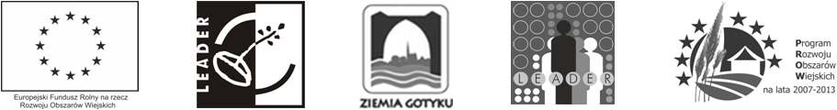

Europejski Fundusz Rolny na rzecz Rozwoju Obszarów Wiejskich - Europa inwestująca w obszary wiejskie
Operacja współfinansowana ze środków Unii Europejskiej w ramach działania
„Funkcjonowanie lokalnej grupy działania, nabywanie umiejętności i aktywizacja”
Programu Rozwoju Obszarów Wiejskich na lata 2007 – 2013

Brąchnówko, 2 kwietnia 2013 roku

Fundacja „Ziemia Gotyku” LGD obejmuje swoim działaniem teren gminy Chełmża, Łysomice, Łubianka oraz Papowo Biskupie. Prowadzi szeroką działalność w obszarze aktywizacji społeczno-zawodowej mieszkańców obszaru, podejmuje inicjatywy w zakresie edukacji przedszkolnej, edukacji pozaszkolnej dla młodzieży, edukacji nieformalnej dla dorosłych, a także działania w zakresie kultury, turystyki oraz dziedzictwa lokalnego.

W związku z uzyskaniem dodatkowych środków na realizację Lokalnej Strategii Rozwoju obecnie do biura Fundacji poszukujemy pracownika na stanowisko:
POMOC ADMINISTRACYJNA
Miejsce pracy: Brąchnówko

Osoba zatrudniona na tym stanowisku odpowiedzialna będzie za:
- Pomoc specjaliście ds. funduszy unijnych w czynnościach administracyjnych związanych z zadaniami dodatkowymi w ramach Lokalnej Strategii Rozwoju.
- Obsługę techniczną posiedzeń organów Fundacji związanych z realizacją zadań dodatkowych LSR.
- Udział w opracowaniu, realizacji i rozliczaniu operacji w ramach LSR w zakresie zadań dodatkowych.
- Pomoc organizacyjna i techniczna w naborze wniosków o przyznanie pomocy w ramach wdrażania LSR w zakresie zadań dodatkowych.
- Realizacja zadań zleconych przez Kierownika Biura LGD oraz innych członków zarządu.
- Kontakt z klientami oraz partnerami Fundacji w zakresie współpracy.
Od kandydata oczekujemy:
- Wykształcenia minimum średniego.
- Doświadczenia w pracy biurowej i administracyjnej.
- Biegłej znajomości obsługi komputera.
- Niekaralności za przestępstwa popełnione umyślnie.
- Prawa jazdy kat. B.
- Dokładności oraz umiejętność pracy pod presją czasu.

Dodatkowym atutem będzie:
- Doświadczenie w pracy o podobnych charakterze.
- Udokumentowana znajomość problematyki funduszy UE, w szczególności rozwoju obszarów wiejskich.
- Możliwość wykorzystania samochodu prywatnego do celów służbowych.
Oferujemy:
- Zatrudnienie w oparciu o umowę o pracę.
- Stałe godziny pracy.
- Możliwość zdobycia szerokiej wiedzy na temat funduszy UE
- Pracę w miłym zespole.

Kandydatów spełniających powyższe kryteria prosimy o przesyłanie CV wraz z listem motywacyjnym na adres e-mail:
lgd@ziemiagotyku.com
w nieprzekraczalnym terminie do 10 kwietnia 2013 roku.

Do aplikacji prosimy dołączyć następującą klauzulę: „Wyrażam zgodę na przetwarzanie moich danych osobowych w celach rekrutacji, zgodnie z Ustawą z dn. 29.08.1997 o ochronie danych osobowych
(Dz. U. nr 133 poz. 883).”

